گزارش پروژه پایگاه داده ها
بهراد حضوری
40331411
Phase1-normalization
در طراحی نمودار ER سعی شده بود که بهینه عمل شود و تا جای ممکن از اضافه کردن attribute های بیهوده پرهیز شود. برای نرمال کردن نمودار تا فرم BCNF باید 5 گام زیر را طی کرد:
گام اول: نگاشت ER به مدل رابطه‌ای
برای این گام باید طبق قوانین زیر عمل کنیم:
- Entity های قوی به یک جدول با کلید اصلی خودشان تبدیل میشوند.
- Entity های ضعیف به جدولی با کلید اصلی ترکیبی (کلید اصلی والد و کلید جزئی خودشان)
- برای رابطه های 1:1 و 1:N کلید طرف 1 به عنوان کلید خارجی وارد طرف N میشود.
- برای رابطه N:M یک جدول مستقل با کلید های خارجی هر دو طرف ساخته میشود
- برای روابط ISA یک جدول برای کلاس والد و یک جدول جدا برای هر زیرکلاس ساخته میشود
با عمل طبق قوانین بالا به این مجموعه از جدول ها خواهیم رسید:
- Customer(customer_id, first_name, last_name, email, registration_date, account_status)
- Customer_Phone(customer_id, phone_number)
- Address(customer_id, postal_code, state, city, street)
- Seller(seller_id, brand_name, email, approval_status, membership_date)
- Seller_Phone(seller_id, phone_number)
- Product(product_id, name, description, price, is_active, dimensions, weight, seller_id)
شناسه فروشنده به دلیل کلید اصلی بودن طرف 1 وارد جدول Product شده است.
- Category(category_id, category_name, parent_category_id)
باتوجه به اینکه دسته بندی با خودش رابطه داشت، کلید اصلی خودش دوبار درون خودش تکرار شده است.
- Product_Category(product_id, category_id)
به دلیلM:N بودن رابطه Blongs_To نیاز داریم یک جدول جداگانه با کلید های اصلی هر دو جدول بسازیم.
- Inventory(product_id, store_id, shelf, row, stock_quantity, alert_threshold, last_update_date)
- Inventory_Log(product_id, store_id, shelf, row, log_id, change_type, quantity_changed, reason)
- Order(order_id, order_status, order_date, total_amount, shipping_cost, discount, customer_id, customer_postal_code, promo_code)
به دلیل رابطه Places نیاز به آیدی مشتری، رابطه Ships_To به کد پستی مشتری و Paid_For به کد تخفیف نیاز داریم زیرا اینها کلید های اصلی سمت 1 رابطه ها هستند.
- Order_Item(order_id, item_number, quantity, unit_price, product_id)
از آنجایی که final_amount یک فیلد مشتق شده است، جایی در جدول ندارد و با استفاده از عملیات های SQL میتوان آن را بدست آورد و نیاز به ذخیره سازی ندارد.
- Payment(payment_id, amount, payment_method, payment_status, payment_time, tracking_code, order_id)
- Shipment(shipment_id, shipment_tracking_code, time, status, order_id)
- Promo_Code(promo_code, start_date, end_date, usage_limit, min_order_amount)
- Percentage_Discount(promo_code, discount_percentage, max_discount_amount)
- Flat_Discount(promo_code, discount_amount)
گام دوم: استخراج صریح وابستگی های تابعی
برای هر جدول بالا، ابتدا کلید اصلی را مشخص کرده و سپس وابستگی های تابعی پایه را مینویسیم و بعد از آن به دنبال وابستگی های پنهان میگردیم. اگر وجود داشت آن را هم مینویسیم:
جدول Customer:
- customer_id → first_name, last_name, email, registration_date, account_status

جدول Customer_Phone:
باتوجه به اینکه این جدول یک رابطه خالص با دو ستون customer_id و phone_number است که این دو با یکدیگر کلید اصلی را هم تشکیل میدهند وابستگی تابعی وجود ندارد.

جدول Address:
- (customer_id, postal_code) → state, city, street

باتوجه به اینکه postal_code به خودی خود میتواند استان و شهر را تعیین کند داریم:
- (customer_id, postal_code) → street
- postal_code → state, city

جدول Seller:
- seller_id → brand_name, email, approval_status, membership_date

جدول Seller_Phone:
مشابه Customer_Phone بدون وابستگی تابعی.

جدول Product:
- product_id → name, description, price, is_active, dimensions, weight, seller_id

جدول Category:
- category_id → category_name, parent_category_id

جدول Product_Category:
جدول رابطه خالص بدون وابستگی تابعی.

جدول Inventory:
- (product_id, store_id, shelf, row) → stock_quantity, alert_threshold, last_update_date
در این کلید، مکان قرار گیری محصول سایر ویژگی ها را تغییر نمیدهد و میتوان داشت:
- product_id → stock_quantity, alert_threshold, last_update_date

جدول Inventory_Log:
- (product_id, store_id, shelf, row, log_id) → change_type, quantity_changed, reason

جدول Order:
- order_id → order_status, order_date, total_amount, shipping_cost, discount, customer_id, customer_postal_code, promo_code

جدول Order_Item:
- (order_id, item_number) → quantity, unit_price, product_id

جدول Payment:
- payment_id → amount, payment_method, payment_status, payment_time, tracking_code, order_id

جدول Shipment:
- shipment_id → shipment_tracking_code, time, status, order_id

جدول Promo_Code:
- promo_code → start_date, end_date, usage_limit, min_order_amount

جدول Percentage_Discount:
- promo_code → discount_percentage, max_discount_amount

جدول Flat_Discount:
- promo_code → discount_amount

از بین 18 جدول بالا، دو مورد وابستگی تابعی پنهان کشف شد که سمت چپ آنها ابرکلید نیست:
- Address: postal_code → state, city
- Inventory: product_id → stock_quantity, alert_threshold, last_update_date
در گام 3 این موارد را بررسی میکنیم.

گام 3: بررسی BCNF
در این قاعده برای هر جدول R و هر وابستگی X → Y، X باید ابرکلید جدول R باشد.
این بدان معنیست که X شامل کلید اصلی باشد یا بتواند کل ردیف را یکتا کند.
از گام قبل فقط دو وابستگی پیدا شده است که سمت چپ آنها ابرکلید نیست و باقی وابستگی ها خودکار در این فرم نرمال قرار دارند.
آن دو وابستگی را بررسی میکنیم:
تجزیه Address:
جدول های زیر را میسازیم:
- Postal_Code(postal_code, state, city)
- Customer_Address(customer_id, postal_code, street)
در این حالت وابستگی های postal_code → state, city و (customer_id, postal_code) → street به طور کامل برطرف میشوند و در فرم نرمال قرار میگیرند.
تجزیه Inventory:
جدول های زیر را میسازیم:
- Inventory_Stock(product_id, stock_quantity, alert_threshold, last_update_date)
- Inventory_Location(product_id, store_id, shelf, row)
در این حالت وابستگی های product_id → stock_quantity, alert_threshold, last_update_date و (product_id, store_id, shelf, row) به طول کامل برطرف میشوند و در فرم نرمال قرار میگیرند.
فرض برای این کاهش این بوده است که موجودی هر محصول یک عدد کلی است، نه به‌ازای هر قفسه جدا.
اثر این تجزیه روی Inventory_Log میماند زیرا به طور مستقیم به Inventory مربوط است.
چون Inventory_Log به Inventory (یعنی به location) وابسته بود، حالا باید FK آن به Inventory_Location اشاره کند نه به جدول قدیمی.
در نهایت جدول ها به فرم زیر خواهند بود:
- Customer(customer_id, first_name, last_name, email, registration_date, account_status)
- Customer_Phone(customer_id, phone_number)
- Postal_Code(postal_code, state, city)
- Customer_Address(customer_id, postal_code, street)
- Seller(seller_id, brand_name, email, approval_status, membership_date)
- Seller_Phone(seller_id, phone_number)
- Product(product_id, name, description, price, is_active, dimensions, weight, seller_id)
- Category(category_id, category_name, parent_category_id)
- Product_Category(product_id, category_id)
- Inventory_Stock(product_id, stock_quantity, alert_threshold, last_update_date)
- Inventory_Location(product_id, store_id, shelf, row)
- Inventory_Log(product_id, store_id, shelf, row, log_id, change_type, quantity_changed, reason)
- Order(order_id, order_status, order_date, total_amount, shipping_cost, discount, customer_id, customer_postal_code, promo_code)
- Order_Item(order_id, item_number, quantity, unit_price, product_id)
- Payment(payment_id, amount, payment_method, payment_status, payment_time, tracking_code, order_id)
- Shipment(shipment_id, shipment_tracking_code, time, status, order_id)
- Promo_Code(promo_code, start_date, end_date, usage_limit, min_order_amount)
- Percentage_Discount(promo_code, discount_percentage, max_discount_amount)
- Flat_Discount(promo_code, discount_amount)

گام چهارم: تحلیل موارد خواسته‌شده در سند پروژه
- جداسازی اطلاعات مشتری از آدرس‌های ارسال
این جداسازی در دو سطح اتفاق افتاده. سطح اول از خود طراحی ER می‌آید: چون Address موجودیت ضعیفی با شناسه‌ی Customer بود، از ابتدا در جدول جدای Customer_Address قرار گرفت نه داخل Customer. سطح دوم، که در گام ۳ کشف شد اینگونه بود که حتی خود اطلاعات آدرس هم افزونگی داشت؛ چون state و city وابسته به postal_code بودند. اگر این جدا نمی‌شد، هر بار که مشتری جدیدی آدرسی با کد پستی تکراری ثبت می‌کرد (مثلاً چند مشتری در یک ساختمان)، مقدار state و city دوباره و به‌صورت تکراری ذخیره می‌شد. با جدول Postal_Code(postal_code, state, city) این افزونگی از بین رفت.
- جداسازی اطلاعات محصول از موجودی انبار
مشابه بالا، دو سطح جداسازی داریم. سطح اول: Product از ابتدا جدا از موجودی طراحی شده بود. سطح دوم که در گام ۳ کشف شد: خود جدول موجودی هم افزونگی داشت، چون stock_quantity و alert_threshold فقط به محصول وابسته بودند نه به مکان دقیق قفسه. با تجزیه به Inventory_Stock (مقدار موجودی) و Inventory_Location (مکان فیزیکی)، هم افزونگی حذف شد و هم گزارش‌گیری «محصولات کم‌موجودی» ساده‌تر شد، چون تیم تحلیل داده فقط باید Inventory_Stock را بدون درگیر شدن با جزئیات مکانی کوئری بزند.
- جداسازی سفارش از آیتم‌های سفارش
Order (نکات کلی سفارش) از Order_Item (آیتم های دخیل در سفارش و مشخصات آنها) جدا نگه داشته شده. این جداسازی هم از ابتدا در ER به‌عنوان موجودیت ضعیف طراحی شده بود و در بررسی BCNF هم هیچ مشکلی نداشت. جداسازی این دو جدول ضروری بود چون یک سفارش می‌تواند چند کالا داشته باشد؛ اگر آیتم‌ها داخل Order ذخیره می‌شدند، یا باید ستون‌های تکراری ساخته می‌شد یا اطلاعات سفارش (مثل order_status) به ازای هر آیتم تکرار می‌شد.
- جداسازی پرداخت‌ها و ارسال‌ها از جدول سفارش
Payment و Shipment هر دو جدول مستقل با کلید خارجی order_id هستند، نه ستون‌هایی داخل Order. هر دو جدول از ابتدا در بررسی BCNF بدون مشکل بودند. دلیل این جداسازی بیشتر مربوط به معنای داده است تا نرمال‌سازی صرف: یک سفارش می‌تواند چند تلاش پرداخت داشته باشد (مثلاً یک پرداخت ناموفق و سپس یک پرداخت موفق)، و اگر اطلاعات پرداخت داخل Order ادغام می‌شد، امکان ثبت پرداخت‌های ناموفق، که دقیقاً یکی از نیازهای گزارش‌گیری تیم تحلیل داده است، از بین می‌رفت. همین استدلال برای Shipment هم صادق است؛ جدا نگه‌داشتنش باعث می‌شود اطلاعات ارسال به‌صورت مستقل و بدون دست‌کاری جدول اصلی سفارش، به‌روزرسانی و رهگیری شود.
- بررسی وابستگی‌های تابعی برای کد تخفیف، دسته‌بندی، فروشنده و محصول
برای کد تخفیف، بر اساس قاعده‌ی ISA سه جدول ساخته شد: Promo_Code برای ویژگی‌های مشترک، و Percentage_Discount و Flat_Discount برای ویژگی‌های اختصاصی هر نوع تخفیف. هر یک از این سه جدول تنها یک وابستگی تابعی دارد که سمت چپ آن promo_code است، بنابراین از ابتدا در BCNF قرار داشتند و نیازی به تجزیه نداشتند. دلیل این تفکیک روشن است: اگر همه‌ی این اطلاعات در یک جدول واحد قرار می‌گرفت، برای تخفیف‌های درصدی ستون مبلغ ثابت خالی می‌ماند و برعکس.
برای دسته‌بندی نیز، رابطه‌ی بازگشتی با افزودن parent_category_id به خود جدول Category مدل شد، و چون category_id تنها تعیین‌کننده‌ی سایر ستون‌هاست، این جدول نیز بدون مشکل باقی ماند.
درباره‌ی فروشنده، از آنجا که هر محصول تنها متعلق به یک فروشنده است، seller_id مستقیماً و به‌صورت اجباری در جدول Product قرار گرفت؛ این تصمیم هم با قواعد BCNF سازگار است و هم گزارش‌گیری فروش هر فروشنده را با یک join ساده امکان‌پذیر می‌کند. در نهایت، برای خود محصول، تنها وابستگی تابعی از product_id نشئت می‌گیرد و مشکلی ایجاد نمی‌کند؛ تنها اقدام لازم جداسازی موجودی از اطلاعات محصول بود که در گام پیشین انجام شد.

گام 5: طرحواره‌ی نهایی رابطه‌ای و بررسی یکپارچگی داده
- Customer(customer_id, first_name, last_name, email, registration_date, account_status)
- Customer_Phone(customer_id, phone_number) FK: customer_id → Customer
- Postal_Code(postal_code, state, city)
- Customer_Address(customer_id, postal_code, street) FK: customer_id → Customer FK: postal_code → Postal_Code
- Seller(seller_id, brand_name, email, approval_status, membership_date)
- Seller_Phone(seller_id, phone_number) FK: seller_id → Seller
- Product(product_id, name, description, price, is_active, dimensions, weight, seller_id) FK: seller_id → Seller (NOT NULL)
- Category(category_id, category_name, parent_category_id) FK: parent_category_id → Category (NULL خودارجاع، قابل)
- Product_Category(product_id, category_id) FK: product_id → Product FK: category_id → Category
- Inventory_Stock(product_id, stock_quantity, alert_threshold, last_update_date) FK: product_id → Product
- Inventory_Location(product_id, store_id, shelf, row) FK: product_id → Product
- Inventory_Log(product_id, store_id, shelf, row, log_id, change_type, quantity_changed, reason) FK: (product_id, store_id, shelf, row) → Inventory_Location
- Order(order_id, order_status, order_date, total_amount, shipping_cost, discount, customer_id, customer_postal_code, promo_code) FK: customer_id → Customer (NOT NULL) FK: (customer_id, customer_postal_code) → Customer_Address (NOT NULL) که البته به واسطه وجود این شرط، میتوان شرط اول را درنظر نگرفت زیرا خودش زیرمحموعه این شرط است. FK: promo_code → Promo_Code (NULL قابل)
- Order_Item(order_id, item_number, quantity, unit_price, product_id) FK: order_id → Order (NOT NULL) FK: product_id → Product (NOT NULL)
- Payment(payment_id, amount, payment_method, payment_status, payment_time, tracking_code, order_id) FK: order_id → Order (NOT NULL)
- Shipment(shipment_id, shipment_tracking_code, time, status, order_id) FK: order_id → Order (NOT NULL, UNIQUE)
- Promo_Code(promo_code, start_date, end_date, usage_limit, min_order_amount)
- Percentage_Discount(promo_code, discount_percentage, max_discount_amount) FK: promo_code → Promo_Code
- Flat_Discount(promo_code, discount_amount) FK: promo_code → Promo_Code
بررسی شروط یکپارچگی داده
- آدرس بدون مشتری معتبر نباید وجود داشته باشد.
جدول Customer_Address دارای FK: customer_id → Customer است. چون کلید اصلی Customer_Address شامل customer_id است، هر رکورد آدرس اجباراً به یک مشتری موجود در جدول Customer وابسته است؛ درج آدرس بدون مشتری معتبر در سطح پایگاه داده رد می‌شود.
- آیتم سفارش بدون سفارش معتبر نباید وجود داشته باشد.
جدول Order_Item دارای FK: order_id → Order با محدودیت NOT NULL است. چون order_id هم بخشی از کلید اصلی Order_Item است و هم کلید خارجی اجباری، هیچ آیتم سفارشی نمی‌تواند بدون سفارش والد معتبر ثبت شود.
- پرداخت بدون سفارش معتبر نباید وجود داشته باشد.
جدول Payment دارای FK: order_id → Order با محدودیت NOT NULL است. برخلاف Order_Item، این‌جا order_id بخشی از کلید اصلی Payment نیست، اما همچنان اجباری و غیرقابل‌حذف است؛ یعنی هر رکورد پرداخت باید به یک سفارش موجود اشاره کند، هرچند خودش هویت مستقلی هم دارد. این طراحی دقیقاً همان چیزی است که در گام ۴ توضیح داده شد: امکان ثبت چند پرداخت (از جمله پرداخت‌های ناموفق) برای یک سفارش را حفظ می‌کند، بدون این‌که یکپارچگی داده را از دست بدهد.
علاوه بر یکپارچگی، صورت پروژه خواسته بود تیم تحلیل داده بتواند بدون پیچیدگی به این اطلاعات دسترسی داشته باشد؛ با طراحی نهایی، هرکدام این‌طور پاسخ داده می‌شود:
وضعیت سفارش‌ها مستقیماً از ستون order_status در جدول Order، بدون نیاز به join با جدول دیگر بدست میآید.
فروش هر فروشنده با یک join ساده بین Product (که seller_id دارد) و Order_Item، بدون نیاز به جدول واسط اضافه بدست میآید.
محصولات کم‌موجودی مستقیماً با کوئری روی Inventory_Stock (مقایسه‌ی stock_quantity با alert_threshold)، بدون درگیر شدن با جزئیات مکانی که در Inventory_Location جداگانه نگه‌داری می‌شود بدست میآید.
پرداخت‌های ناموفق: با فیلتر کردن payment_status در جدول Payment، که چون مستقل از Order نگه داشته شده، امکان ثبت چند تلاش پرداخت (موفق و ناموفق) برای یک سفارش را می‌دهد.
در صورت تغییر در کلید های خارجی، باید به روزرسانی درست روی جدول ها انجام شود:
برای جدول‌هایی که از موجودیت‌های ضعیف ساخته شده‌اند (مانند Customer_Address, Customer_Phone, Seller_Phone, Inventory_Stock, Inventory_Location, Inventory_Log, Order_Item, Percentage_Discount, Flat_Discount)، چون این رکوردها بدون والد خود اصلاً معنی ندارند، رفتار ON DELETE CASCADE تعیین می‌شود؛ یعنی با حذف والد، رکوردهای وابسته نیز حذف می‌شوند. برای جدول‌هایی که موجودیت مستقل و دارای اهمیت تاریخی یا مالی هستند (مانند Payment, Shipment, Product, Order_Item.product_id)، رفتار ON DELETE RESTRICT تعیین می‌شود تا حذف تصادفی یک محصول یا سفارش، رکوردهای پرداخت و ارسال مرتبط را از بین نبرد. برای کلیدهای خارجی اختیاری مانند Order.promo_code و Category.parent_category_id، رفتار ON DELETE SET NULL مناسب است، چون حذف یک کد تخفیف یا دسته‌بندی والد نباید باعث حذف سفارش‌ها یا زیر‌دسته‌ها شود. در تمام موارد، ON UPDATE CASCADE تعیین می‌شود تا در صورت تغییر کلید اصلی یک رکورد، ارجاعات وابسته به‌طور خودکار به‌روزرسانی شوند.

Phase4-index

۱. چرا به ایندکس‌گذاری نیاز داریم
در یک پایگاه داده رابطه‌ای، داده‌های هر جدول معمولاً به همان ترتیبی روی دیسک ذخیره می‌شوند که درج شده‌اند. وقتی موتور پایگاه داده بخواهد رکوردی را بر اساس یک شرط پیدا کند، در نبود هر ساختار کمکی، ناچار است تمام ردیف‌های جدول را یکی‌یکی بخواند و شرط را روی هرکدام بسنجد. برای جدول‌های کوچک این روش مشکلی ایجاد نمی‌کند، اما با رشد تعداد ردیف‌ها، به‌خصوص در جدول‌هایی مثل سفارش یا پرداخت که در یک فروشگاه آنلاین واقعی می‌توانند میلیون‌ها ردیف داشته باشند، هزینه این جست‌وجوی خطی به‌سرعت غیرقابل‌قبول می‌شود.
ایندکس ساختار داده‌ای جداگانه‌ای است که پایگاه داده علاوه بر جدول اصلی نگهداری می‌کند و به آن اجازه می‌دهد بدون خواندن کل جدول، مستقیماً به ردیف‌های موردنظر برسد. متداول‌ترین نوع ایندکس در PostgreSQL، B-Tree است؛ ساختاری درختی و متوازن که مقادیر یک یا چند ستون را به‌صورت مرتب نگه می‌دارد و امکان جست‌وجو، مقایسه بازه‌ای و مرتب‌سازی را در زمانی نزدیک به لگاریتمی فراهم می‌کند، به‌جای زمان خطی جست‌وجوی کامل جدول.
نکته‌ای که با انجام این گام پروژه به آن میرسیم این است که ایندکس‌گذاری رایگان نیست. هر ایندکس اضافه، حجم دیتابیس را افزایش می‌دهد و مهم‌تر از آن، هر عملیات INSERT، UPDATE یا DELETE روی جدول باید علاوه بر خود جدول، تمام ایندکس‌های مرتبط با آن را نیز به‌روزرسانی کند. بنابراین ایندکس‌گذاری بی‌رویه یا حدسی، به‌جای بهبود عملکرد، می‌تواند سرعت نوشتن داده را کاهش دهد و فضای ذخیره‌سازی را بدون دلیل مصرف کند. به همین علت، پیش از تعریف هر ایندکس، سه پرسش پایه باید پاسخ داده شود:
- این ستون در کدام کوئری‌های واقعی سیستم، در شرط WHERE، در ORDER BY یا در JOIN استفاده می‌شود؟
- آیا این ستون تنوع داده کافی دارد؟ ستونی که تنها دو یا سه مقدار ممکن دارد و هرکدام سهم بزرگی از جدول را تشکیل می‌دهند، از ایندکس سود چندانی نمی‌برد، چون بهینه‌ساز پایگاه داده در چنین حالتی معمولاً ترجیح می‌دهد کل جدول را بخواند.
- آیا این ستون از قبل، به‌واسطه یک کلید اصلی، کلید خارجی یا محدودیت یکتایی (Unique)، به‌طور ضمنی ایندکس شده است؟ این سوال مهم است زیرا در PostgreSQL، تعریف Primary Key یا Unique به‌طور خودکار یک ایندکس B-Tree می‌سازد؛ بنابراین تعریف مجدد ایندکس روی این ستون‌ها تکراری و بی‌فایده است.
در ادامه این گزارش، شش پرس‌وجوی تستی تعریف‌شده در فاز سوم پروژه یک‌به‌یک بررسی می‌شوند. برای هرکدام، مسئله عملکردی که در نبود ایندکس مناسب پیش می‌آید شرح داده شده و در ادامه، ایندکسی که برای رفع آن طراحی شده همراه با استدلال کامل ارائه می‌شود.

مسئله ۱: بازیابی سفارش‌های یک مشتری مشخص و مرتب‌سازی بر اساس تاریخ
پرس‌وجوهای شماره ۱ و ۲ از فاز سوم، هر دو روی جدول Order اجرا می‌شوند و ابتدا با شرط customer_id = مقدار مشخص، سفارش‌های یک مشتری را جدا می‌کنند و سپس نتیجه را بر اساس order_date به‌صورت نزولی مرتب می‌کنند؛ پرس‌وجوی دوم علاوه بر این، با LIMIT 5 تنها پنج سفارش اخیر را برمی‌گرداند.
در ساختار فعلی جدول Order، ستون customer_id بخشی از یک کلید خارجی ترکیبی همراه با customer_postal_code است. این یعنی ایندکس ضمنی موجود روی این دو ستون با هم تعریف شده، نه با order_date. در نتیجه وقتی سیستم بخواهد سفارش‌های یک مشتری را بر اساس تاریخ مرتب کند، مجبور است تمام سفارش‌های آن مشتری را (که ممکن است پراکنده در جدول باشند) پیدا کند و سپس آن‌ها را در حافظه مرتب‌سازی کند؛ عملیاتی که با رشد تعداد سفارش‌ها کند و پرهزینه می‌شود.

راه‌حل
برای این مسئله یک ایندکس ترکیبی روی (customer_id, order_date DESC) تعریف شده است:
CREATE INDEX IDX_Order_Customer_Date
ON "Order" (customer_id, order_date DESC);
در این ایندکس، customer_id به‌عنوان ستون اول باعث می‌شود پایگاه داده بتواند سریع به بخش مربوط به یک مشتری خاص برسد، و چون order_date با ترتیب نزولی به‌عنوان ستون دوم در همان ایندکس ذخیره شده، رکوردهای هر مشتری از قبل به ترتیب زمانی نزولی مرتب هستند. نتیجه این است که برای پرس‌وجوی دوم (پنج سفارش اخیر)، سیستم نیازی به مرتب‌سازی جداگانه ندارد و می‌تواند به طور مستقیم از ابتدای بخش مربوط به آن مشتری در ایندکس، پنج رکورد اول را بخواند و متوقف شود.

مسئله ۲: گزارش‌گیری کلی بر اساس بازه زمانی، بدون فیلتر مشتری خاص
پرس‌وجوی شماره ۴ (فروش فروشندگان در سی روز اخیر) و پرس‌وجوی شماره ۶ (تعداد سفارش‌های هفت روز اخیر)، هر دو مستقیماً روی order_date با عبارت NOW() - INTERVAL فیلتر می‌کنند، اما برخلاف مسئله قبل، این‌بار customer_id در شرط WHERE حضور ندارد؛ این دو پرس‌وجو روی کل جدول Order اجرا می‌شوند، نه روی سفارش‌های یک مشتری.
ایندکس (customer_id, order_date DESC) که برای مسئله اول ساخته شد، در این حالت کاربردی ندارد. دلیل آن این است که این ایندکس‌ها تنها زمانی به‌طور مؤثر استفاده می‌شوند که جست‌وجو از ستون اول (اینجا customer_id) شروع شود. وقتی این ستون در پرس‌وجو غایب است، پایگاه داده نمی‌تواند از ایندکس برای محدود کردن جست‌وجو بر اساس order_date استفاده کند.

راه‌حل
یک ایندکس مستقل و ساده روی خود ستون order_date تعریف شده است:
CREATE INDEX IDX_Order_Date
ON "Order" (order_date);
این ایندکس امکان می‌دهد پایگاه داده به‌جای خواندن تمام ردیف‌های جدول Order، مستقیماً بازه زمانی موردنظر (هفت یا سی روز اخیر) را از طریق یک Range Scan روی ایندکس بیابد. با توجه به این‌که این دو پرس‌وجو ماهیت گزارش‌گیری دوره‌ای دارند و احتمالاً به‌طور مکرر (مثلاً هر روز یا هر بار بازدید از داشبورد فروش) اجرا می‌شوند، سرمایه‌گذاری روی این ایندکس در بلندمدت توجیه‌پذیر است.

مسئله ۳: یافتن پرداخت‌های ناموفق یا معلق در میان انبوه پرداخت‌های موفق
پرس‌وجوی شماره ۵ به‌دنبال سفارش‌هایی است که وضعیت پرداخت آن‌ها Failed یا Pending باشد. ستون payment_status در جدول Payment تنها چهار مقدار ممکن دارد (Pending، Successful، Failed، Refunded)، که در نگاه اول ممکن است این تصور را ایجاد کند که تنوع داده این ستون پایین است و طبق قاعده کلی، ایندکس‌گذاری روی آن سودمند نخواهد بود؛ دقیقاً همان استدلالی که صورت پروژه درباره ستون‌هایی مثل جنسیت مطرح کرده است.
اما این استدلال کامل نیست، چون آنچه اهمیت دارد تعداد مقادیر ممکن یک ستون نیست، بلکه توزیع واقعی داده میان آنهاست. در یک فروشگاه آنلاین واقعی، اکثر پرداخت‌ها در نهایت با وضعیت Successful ثبت می‌شوند و تنها بخش کوچکی به Failed یا Pending می‌رسند. پرس‌وجوی شماره ۵ دقیقاً همین بخش کوچک را هدف می‌گیرد. در چنین حالتی، با وجود این‌که ستون تنها چهار مقدار دارد، فیلتر کردن روی دو مقدار خاص (Failed و Pending) می‌تواند نسبت کوچکی از کل جدول را برگرداند و همین موضوع باعث می‌شود ایندکس مفید باشد، برخلاف حالتی که مقادیر یک ستون تقریباً به‌طور مساوی در جدول پخش شده باشند.

راه‌حل
یک ایندکس ساده روی ستون payment_status تعریف شده است:
CREATE INDEX IDX_Payment_Status
ON Payment (payment_status);
این پرس‌وجو معمولاً توسط تیم پشتیبانی سفارش برای پیگیری شکایات مشتریان و بررسی پرداخت‌های ناموفق اجرا می‌شود و انتظار می‌رود با تناوب بالایی فراخوانی شود، بنابراین هزینه نگهداری ایندکس در برابر سرعت پاسخ‌دهی به این پرس‌وجو قابل توجیه است. لازم به ذکر است این استدلال به‌طور عمومی برای همه ستون‌های وضعیت در پروژه تعمیم داده نشده؛ برای ستونی مانند order_status که مقادیرش (Pending، Processing، Shipped، Delivered، Cancelled) توزیع متعادل‌تری دارند و به‌تنهایی در هیچ‌کدام از پرس‌وجوهای تست به‌عنوان تنها شرط فیلتر ظاهر نمی‌شوند، ایندکس مجزایی تعریف نشده است.

مسئله ۴: شرط مقایسه بین دو ستون از یک ردیف
پرس‌وجوی شماره ۳ محصولاتی را نمایش می‌دهد که stock_quantity آن‌ها کمتر از alert_threshold باشد. در این حالت، یک ایندکس B-Tree معمولی، چه روی stock_quantity و چه روی alert_threshold، توسط بهینه‌ساز PostgreSQL قابل استفاده نیست. علت این است که ایندکس B-Tree بر پایه مقایسه هر مقدار با یک مرز مشخص کار می‌کند، در حالی که در این پرس‌وجو مرز مقایسه ثابت نیست و از ستون دیگر همان ردیف گرفته می‌شود. به همین دلیل، ساخت یک ایندکس معمولی برای این مسئله به‌خودی‌خود کارساز نیست.

راه‌حل
با توجه به این‌که این پرس‌وجو یکی از کوئری‌های عملیاتی پرکاربرد سیستم انبار است (و در گام پنجم پروژه هم مبنای view با نام inventory_alerts_vw قرار گرفته)، و با توجه به این واقعیت که در عمل تنها بخش کوچکی از محصولات در هر لحظه زیر آستانه هشدار قرار می‌گیرند، راه‌حل انتخاب‌شده استفاده از یک Partial Index است:
CREATE INDEX IDX_Inventory_LowStock
ON Inventory_Stock (product_id)
WHERE stock_quantity < alert_threshold;
این ایندکس تنها شامل ردیف‌هایی می‌شود که در لحظه ساخت یا به‌روزرسانی، موجودی‌شان کمتر از آستانه هشدار است؛ در داده‌های تستی فاز سوم، این تعداد سه محصول از ده محصول موجود است. نتیجه آن، حجم بسیار کوچک ایندکس نسبت به کل جدول است، و هر بار که پرس‌وجوی شماره ۳ اجرا شود، پایگاه داده می‌تواند به‌جای بررسی تک‌تک محصولات، مستقیماً از این ایندکس کوچک بخواند.
نکته‌ای که باید در نظر داشت این است که چون stock_quantity در پی هر عملیات فروش، بازگشت یا رسید کالا تغییر می‌کند، محتوای این Partial Index هم باید به‌طور مداوم به‌روزرسانی شود؛ یعنی هزینه نگهداری این ایندکس صفر نیست. اما چون تعداد ردیف‌هایی که در هر لحظه شرط WHERE ایندکس را برآورده می‌کنند معمولاً کم است، این هزینه در مقایسه با کوچک بودن حجم ایندکس و سرعت بازیابی، منطقی و قابل قبول است.

مسئله ۵: کندی JOIN زنجیره‌ای در محاسبه فروش هر فروشنده
پرس‌وجوی شماره ۴ برای محاسبه مجموع فروش هر فروشنده، یک زنجیره چهارتایی از JOIN را طی می‌کند: از Seller به Product، از Product به Order_Item، و از Order_Item به Order. نقطه حساس این زنجیره، اتصال Product به Order_Item از طریق ستون product_id است.
در جدول Order_Item، کلید اصلی ترکیبی (order_id, item_number) است. ستون product_id در این جدول یک کلید خارجی است، اما چون در کلید اصلی حضور ندارد، ایندکس ضمنی کلید اصلی که با order_id شروع می‌شود برای جست‌وجوی بر اساس product_id مفید نیست. در نتیجه برای هر محصول یک فروشنده، پیدا کردن تمام آیتم‌های سفارشی که آن محصول در آن‌ها فروخته شده، بدون ایندکس مناسب به یک جست‌وجوی خطی روی جدول Order_Item منجر می‌شود؛ عملیاتی که با افزایش تعداد سفارش‌ها و آیتم‌های سفارش در طول زمان، اثر منفی روی سرعت این گزارش می‌گذارد.

راه‌حل
یک ایندکس ترکیبی روی (product_id, order_id) تعریف شده است:
CREATE INDEX IDX_OrderItem_Product_Order
ON Order_Item (product_id, order_id);
ستون product_id به‌عنوان بخش اول این ایندکس، امکان می‌دهد پایگاه داده به طور مستقیم تمام آیتم‌های سفارش مربوط به یک محصول را بیابد. افزودن order_id به‌عنوان بخش دوم ایندکس هم به این دلیل انتخاب شده که مرحله بعدی زنجیره JOIN (اتصال به جدول Order) دقیقاً بر پایه همین order_id انجام می‌شود؛ به این ترتیب بخشی از این JOIN هم می‌تواند مستقیماً از داده‌های ذخیره‌شده در خود ایندکس پاسخ داده شود، بدون نیاز به مراجعه اضافی به جدول اصلی.

Phase5-view

View 1: vw_summary_orders_customer
توضیح | نوع داده | نام ستون
شناسه یکتای مشتری | INTEGER | customer_id
نام مشتری | VARCHAR | first_name
نام خانوادگی مشتری | VARCHAR | last_name
ایمیل مشتری | VARCHAR | email
وضعیت حساب کاربری مشتری | VARCHAR | account_status
تعداد کل سفارش‌های غیرلغوشده مشتری | BIGINT | total_orders_count
مجموع مبلغ سفارش‌های غیرلغوشده مشتری | NUMERIC | total_orders_amount
تاریخ آخرین سفارش ثبت‌شده مشتری | TIMESTAMP | last_order_date

View 2: vw_status_sales_seller
توضیح | نوع داده | نام ستون
شناسه یکتای فروشنده | INTEGER | seller_id
نام برند فروشنده | VARCHAR | brand_name
ایمیل فروشنده | VARCHAR | email
وضعیت تایید فروشنده | VARCHAR | approval_status
تعداد محصولات فعال فروشنده | BIGINT | active_product_count
تعداد سفارش‌های تحویل‌شده مرتبط با فروشنده | BIGINT | successful_orders_count
مجموع مبلغ فروش موفق فروشنده | NUMERIC | total_sales_amount

View 3: vw_recent_orders_30days
توضیح | نوع داده | نام ستون
شناسه یکتای سفارش | INTEGER | order_id
وضعیت فعلی سفارش | VARCHAR | order_status
تاریخ ثبت سفارش | TIMESTAMP | order_date
شناسه مشتری ثبت‌کننده سفارش | INTEGER | customer_id
نام مشتری | VARCHAR | first_name
نام خانوادگی مشتری | VARCHAR | last_name
شماره ردیف کالا در سفارش | INTEGER | item_number
تعداد واحد سفارش‌داده‌شده از کالا | INTEGER | quantity
قیمت واحد کالا در زمان سفارش | NUMERIC | unit_price
مبلغ کل آن ردیف کالا (تعداد × قیمت واحد) | NUMERIC | line_total
شناسه یکتای محصول | INTEGER | product_id
نام محصول | VARCHAR | product_name
شناسه فروشنده محصول | INTEGER | seller_id
نام برند فروشنده محصول | VARCHAR | seller_brand
وضعیت ارسال مرسوله (در صورت وجود) | VARCHAR | shipment_status
کد رهگیری مرسوله (در صورت وجود) | VARCHAR | shipment_tracking_code

View 4: vw_alerts_inventory
توضیح | نوع داده | نام ستون
شناسه یکتای محصول | INTEGER | product_id
نام محصول | VARCHAR | product_name
قیمت فروش محصول | NUMERIC | price
وضعیت فعال یا غیرفعال بودن محصول | BOOLEAN | is_active
شناسه فروشنده صاحب محصول | INTEGER | seller_id
نام برند فروشنده | VARCHAR | seller_brand
موجودی فعلی محصول در انبار | INTEGER | stock_quantity
آستانه هشدار موجودی کم | INTEGER | alert_threshold
تاریخ آخرین به‌روزرسانی موجودی | TIMESTAMP | last_update_date

Phase6-procedure

۱. رویکرد کلی طراحی پروسیجرها
سه فرآیند تجاری این سیستم فروشگاهی به‌صورت Stored Procedure در PostgreSQL نوشته شده‌اند: ثبت سفارش جدید، ثبت پرداخت سفارش و لغو سفارش. وجه مشترک هر سه، وابستگی چند مرحله به یکدیگر و نیاز به تغییر همزمان چند جدول است. اگر همین منطق به‌جای پروسیجر در کد اپلیکیشن نوشته می‌شد، هر خطای در میانه تغییرات، می‌توانست داده را در وضعیتی ناسازگار رها کند. با اجرای کل فرآیند درون یک تراکنش پایگاه داده، این ریسک از بین می‌رود: یا همه گام‌ها با موفقیت انجام می‌شوند یا در صورت بروز خطا در هر نقطه، تمام تغییرات Rollback می‌گردند.
الگوی نوشتاری هر سه پروسیجر یکسان است. ابتدا پیش‌شرط‌ها (وجود رکورد، وضعیت مجاز آن) با RAISE EXCEPTION بررسی می‌شوند تا ورودی نامعتبر پیش از هرگونه تغییر داده متوقف شود. سپس ردیف‌های حساس با FOR UPDATE قفل می‌شوند؛ این قفل برای جلوگیری از تداخل تراکنش‌های همزمان است، مثلاً وقتی دو سفارش هم‌زمان از موجودی یک کالا کم می‌کنند. در پایان، تغییرات روی جدول‌های مرتبط اعمال می‌شود.

۲. ثبت سفارش جدید — pr_place_order
ورودی این پروسیجر شامل شناسه مشتری، کد پستی، هزینه ارسال، کد تخفیف (اختیاری) و آرایه‌ای JSONB از آیتم‌های سفارش است؛ خروجی آن شناسه سفارش تازه‌ایجادشده است.

گام اول: احراز مشتری و آدرس
با یک SELECT روی جدول Customer، وضعیت حساب مشتری (account_status) خوانده می‌شود. اگر مشتری با این شناسه وجود نداشته باشد یا وضعیت آن غیر از Active باشد، پروسیجر متوقف می‌شود. سپس با یک کوئری EXISTS روی Customer_Address بررسی می‌شود که کد پستی ارسالی واقعاً متعلق به همین مشتری باشد، تا سفارش برای آدرسی خارج از مالکیت مشتری ثبت نشود.

گام دوم: ایجاد رکورد اولیه سفارش
پس از این بررسی‌ها و اطمینان از خالی نبودن لیست آیتم‌ها، یک رکورد جدید در جدول "Order" با وضعیت Pending و مبلغ صفر درج می‌شود. order_id تولیدشده در همین مرحله در ادامه برای درج آیتم‌ها و به‌روزرسانی مبلغ نهایی استفاده خواهد شد.

گام سوم: کنترل موجودی و درج آیتم‌ها
برای هر آیتم موجود در JSONB ورودی، ابتدا رکورد محصول با FOR UPDATE قفل می‌شود تا از وجود و فعال بودن آن (is_active) اطمینان حاصل شود. سپس رکورد موجودی همان محصول در Inventory_Stock نیز قفل می‌شود؛ این قفل دوم است که مانع می‌شود دو سفارش هم‌زمان موجودی یک کالا را به‌صورت ناسازگار کاهش دهند. اگر موجودی کمتر از تعداد درخواستی باشد خطا صادر می‌شود؛ در غیر این صورت آیتم در Order_Item ثبت و stock_quantity به همان اندازه کم می‌شود، و جمع مبلغ اقلام (v_subtotal) به‌مرور محاسبه می‌گردد.

گام چهارم: اعمال کد تخفیف
اگر کد تخفیفی ارسال شده باشد، اعتبار زمانی آن (بازه start_date تا end_date) و رسیدن جمع سفارش به حداقل مبلغ لازم (min_order_amount) بررسی می‌شود. بسته به اینکه کد در جدول Percentage_Discount تعریف شده یا Flat_Discount، مبلغ تخفیف به‌صورت درصدی (با سقف احتمالی max_discount_amount) یا مقدار ثابت محاسبه می‌شود. اگر این مبلغ از جمع سفارش بیشتر شود، به همان جمع محدود می‌گردد تا مبلغ نهایی منفی نشود.

گام پنجم: نهایی‌سازی مبلغ
مبلغ نهایی سفارش از رابطه جمع اقلام به‌اضافه هزینه ارسال منهای مبلغ تخفیف به دست می‌آید و رکورد سفارش با total_amount، discount و promo_code نهایی به‌روزرسانی می‌شود. چون تمام این مراحل درون یک تراکنش واحد اجرا می‌شوند، بروز خطا در هر نقطه (مثلاً کمبود موجودی یکی از اقلام) باعث می‌شود نه سفارش، نه آیتم‌ها و نه کسر موجودی، هیچ‌کدام ثبت نشوند.

۳. ثبت پرداخت سفارش — pr_register_payment
این پروسیجر پرداخت موفق یک سفارش موجود را ثبت و وضعیت سفارش را به‌روزرسانی می‌کند. ورودی آن شناسه سفارش، مبلغ پرداختی، روش پرداخت و کد رهگیری است.

گام اول: بررسی وضعیت سفارش
رکورد سفارش با FOR UPDATE قفل و وضعیت و مبلغ کل آن خوانده می‌شود. اگر سفارش یافت نشود یا وضعیت آن Cancelled باشد، ثبت پرداخت رد می‌شود.

گام دوم: جلوگیری از پرداخت تکراری
با EXISTS روی جدول Payment بررسی می‌شود که آیا پرداختی با وضعیت Successful قبلاً برای همین سفارش ثبت شده است. در صورت وجود چنین رکوردی، خطا صادر می‌شود تا سفارشی که قبلاً به‌طور کامل تسویه شده دوباره پرداخت نشود.

گام سوم: صحت‌سنجی مبلغ و ثبت پرداخت
مبلغ ورودی باید مثبت باشد و دقیقاً با total_amount ثبت‌شده در سفارش برابر باشد؛ در غیر این صورت خطا صادر می‌شود. با عبور از این بررسی، رکورد جدیدی در Payment با وضعیت Successful درج می‌شود.

گام چهارم: به‌روزرسانی وضعیت سفارش
اگر سفارش هنوز در وضعیت Pending باشد، به Processing تغییر می‌یابد. شرط order_status = 'Pending' در عبارت UPDATE عمداً گذاشته شده تا این تغییر فقط برای سفارش‌هایی اعمال شود که واقعاً منتظر پرداخت بوده‌اند و وضعیت سفارش‌هایی که پیش‌تر و به دلیلی دیگر Processing شده‌اند، دست‌نخورده بماند.

۴. لغو سفارش — pr_cancel_order
این پروسیجر یک سفارش را لغو می‌کند، موجودی کالاهای آن را به انبار برمی‌گرداند و در صورت وجود پرداخت موفق، آن را به‌عنوان Refunded علامت می‌زند. ورودی آن شناسه سفارش و دلیل لغو است.

گام اول: بررسی دلیل لغو و وضعیت سفارش
ابتدا بررسی می‌شود که دلیل لغو (p_cancel_reason) خالی نباشد، چون این مقدار برای پیگیری‌های بعدی ثبت می‌شود. سپس رکورد سفارش با FOR UPDATE قفل و وضعیت فعلی آن خوانده می‌شود. اگر سفارش پیدا نشود، قبلاً لغو شده باشد، یا در وضعیت Shipped یا Delivered باشد، عملیات با خطا متوقف می‌شود؛ سفارشی که ارسال یا تحویل شده دیگر قابل لغو ساده نیست. تنها سفارش‌های Pending یا Processing مجاز به لغو هستند.

گام دوم: بازگرداندن موجودی انبار
با حلقه‌ای روی رکوردهای Order_Item مربوط به این سفارش، مقدار هر کالا به stock_quantity در Inventory_Stock بازگردانده می‌شود و کالاهای سفارش لغوشده دوباره در دسترس فروش قرار می‌گیرند.

گام سوم: بازگشت پرداخت و ثبت نهایی لغو
اگر پرداخت موفقی برای این سفارش ثبت شده باشد، وضعیت آن به Refunded تغییر می‌کند. در آخر، وضعیت سفارش به Cancelled به‌روزرسانی و پیامی شامل دلیل لغو با RAISE NOTICE ثبت می‌شود. چون بازگرداندن موجودی، بازگشت پرداخت و تغییر وضعیت سفارش همگی درون یک تراکنش انجام می‌شوند، خطا در هر مرحله (مثلاً نبود رکورد موجودی برای یکی از محصولات) باعث می‌شود سفارش در همان وضعیت قبلی خود باقی بماند و هیچ تغییری اعمال نشود.

Phase7-transaction
در کامنت بالای هر تراکنش، نام آن، موفقیت یا عدم موفقیت تراکنش و دلیل آن ذکر شده است.
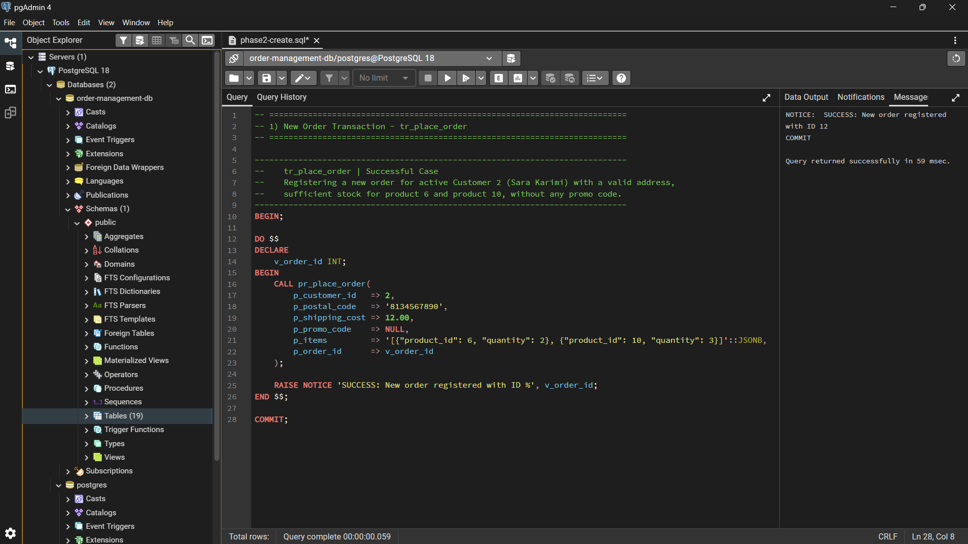
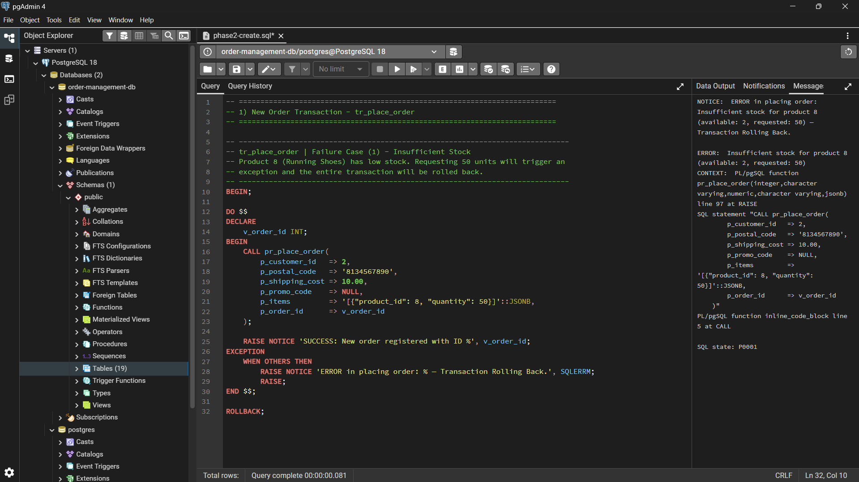
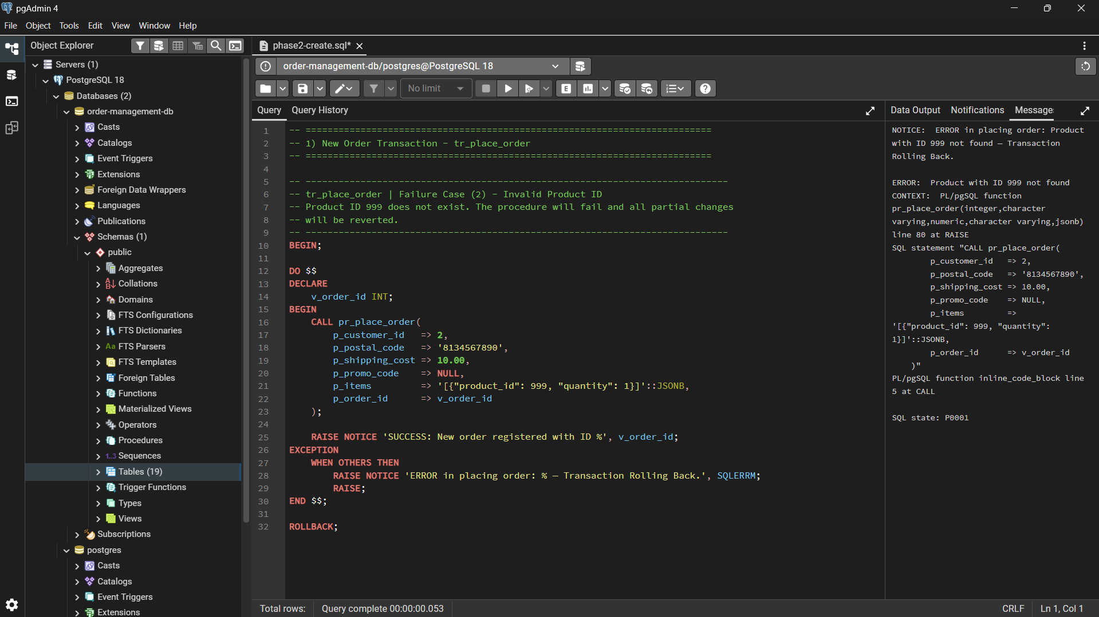
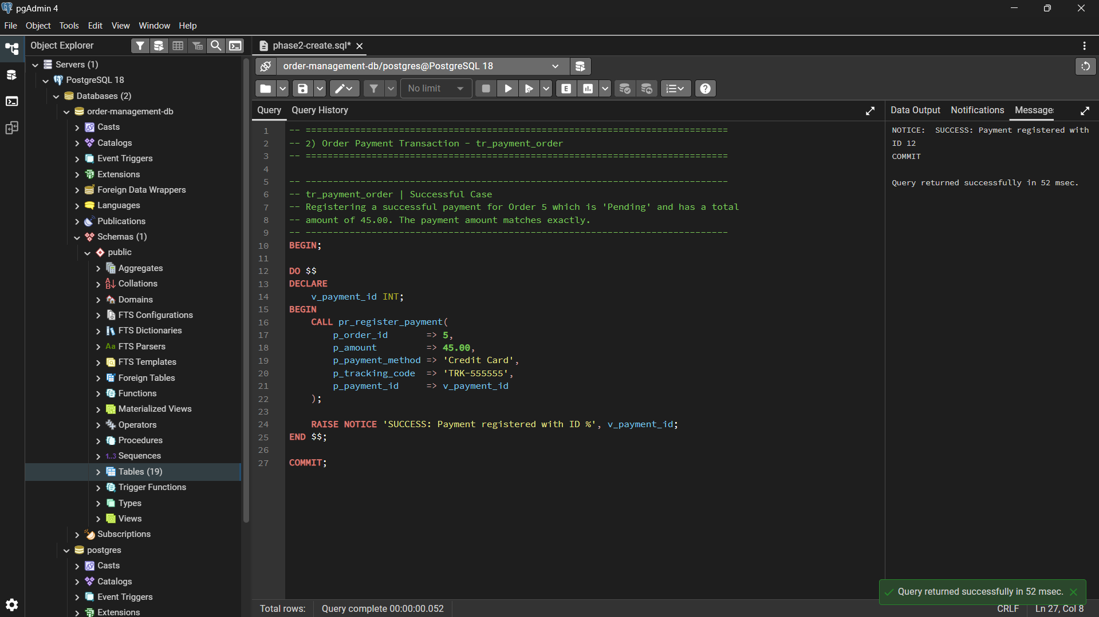
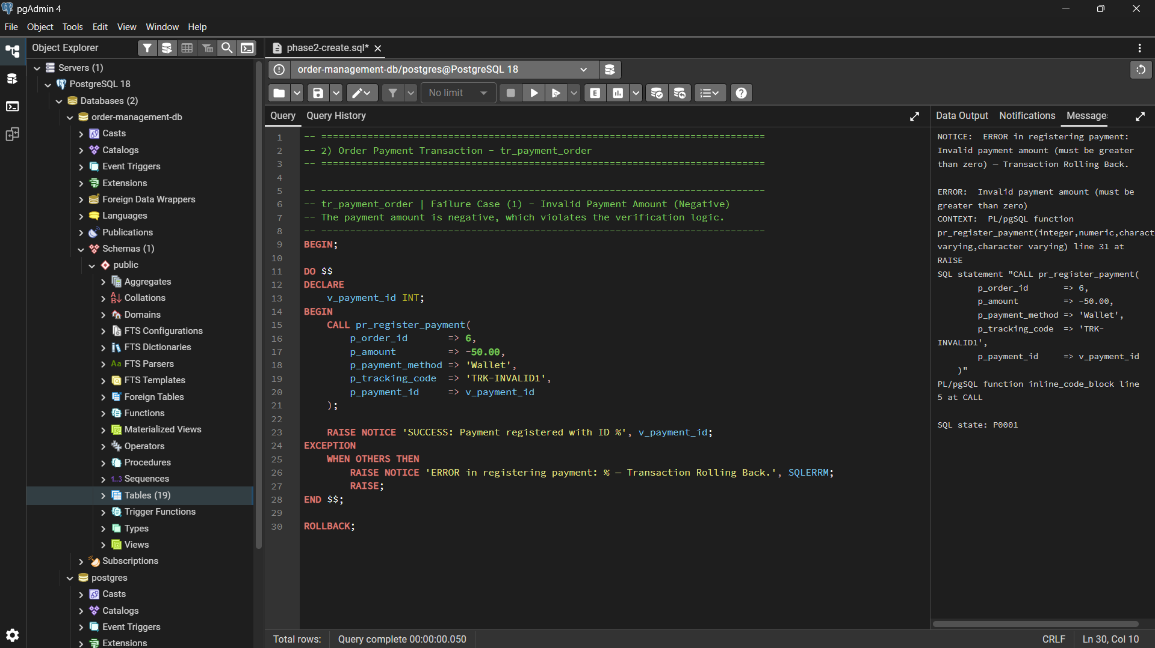
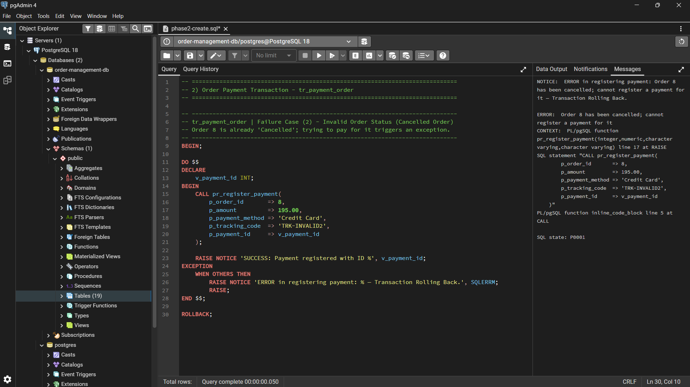
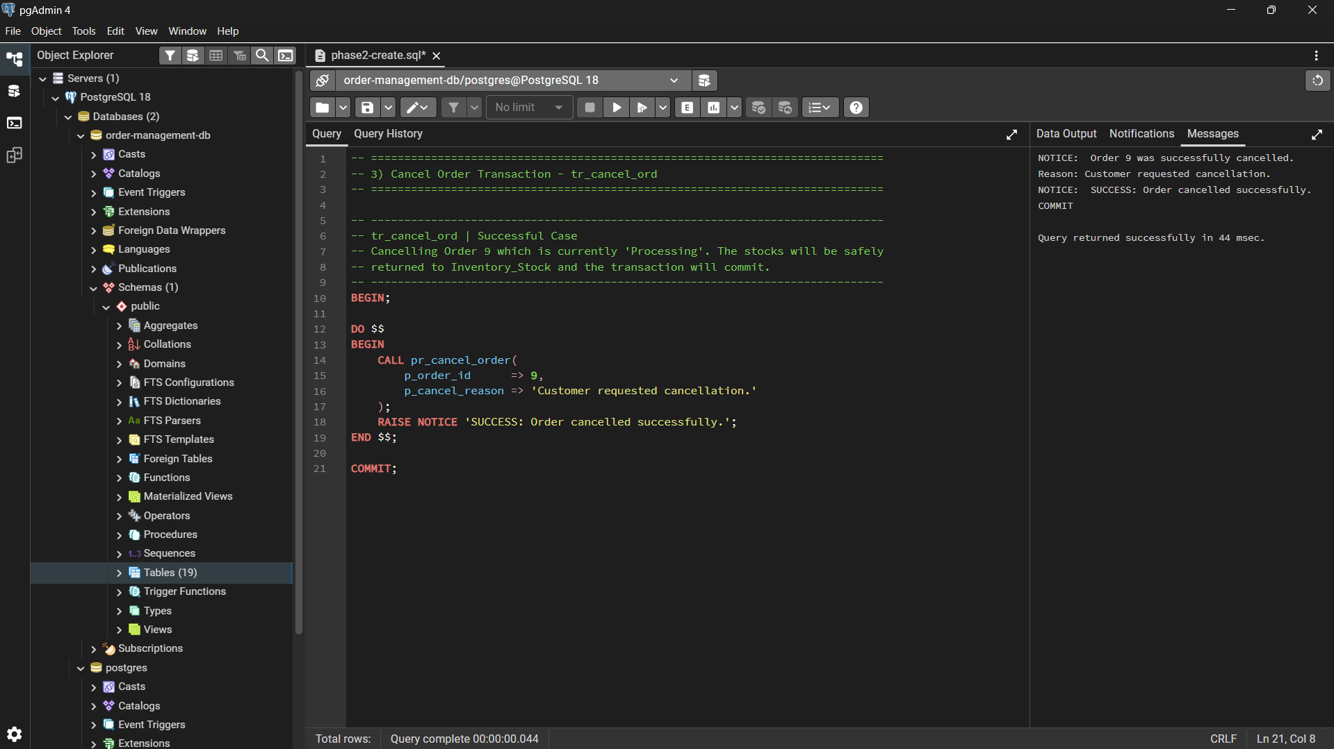
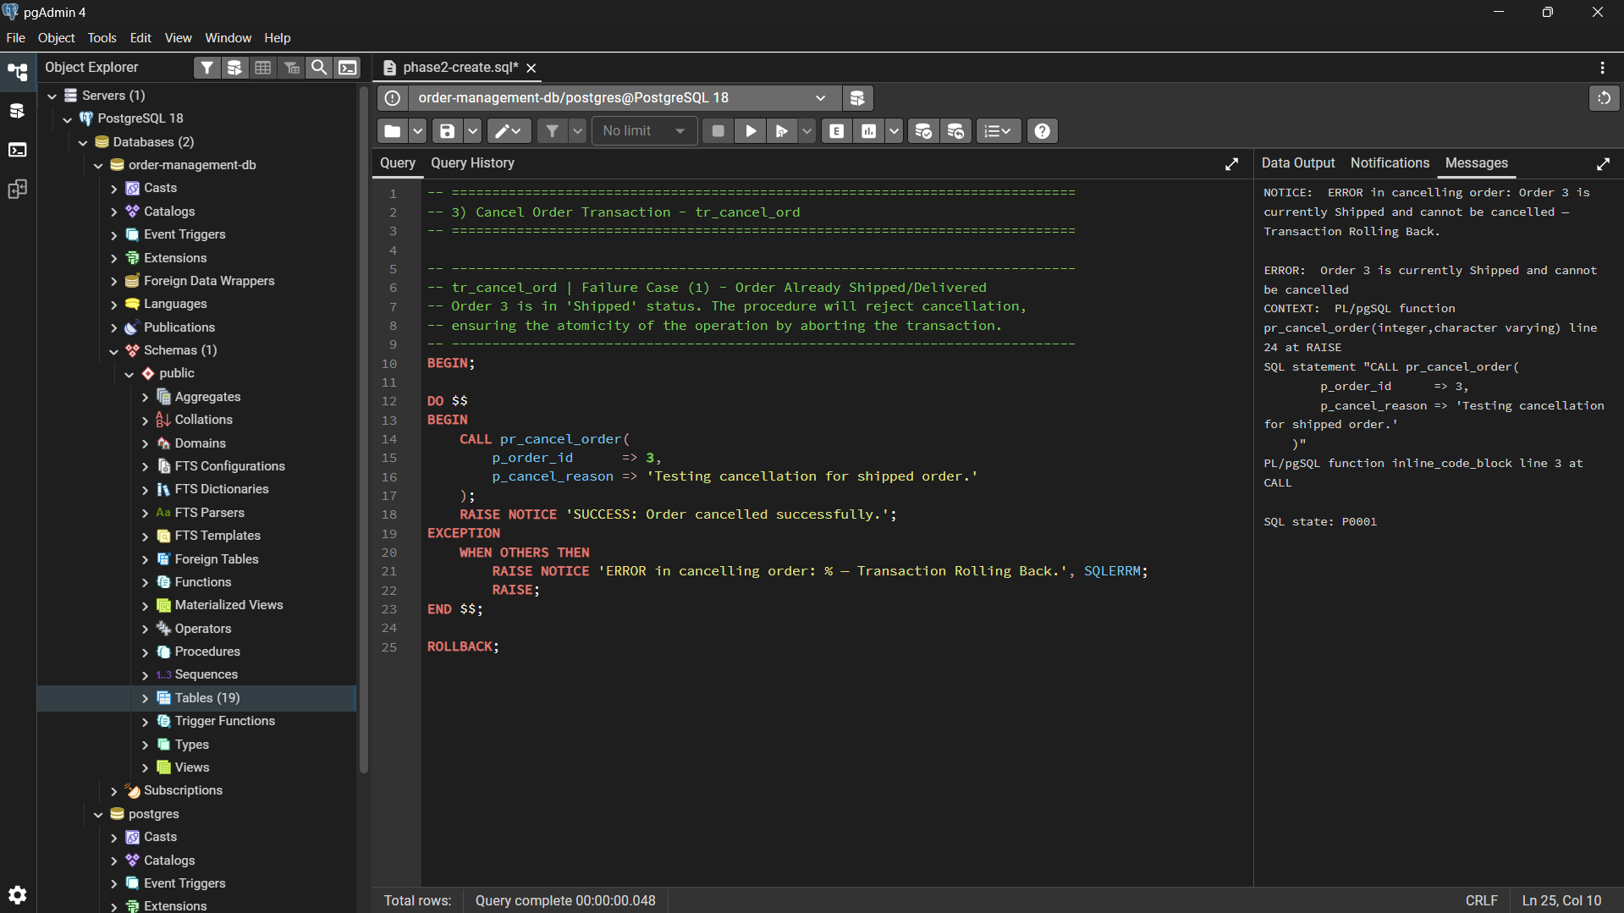
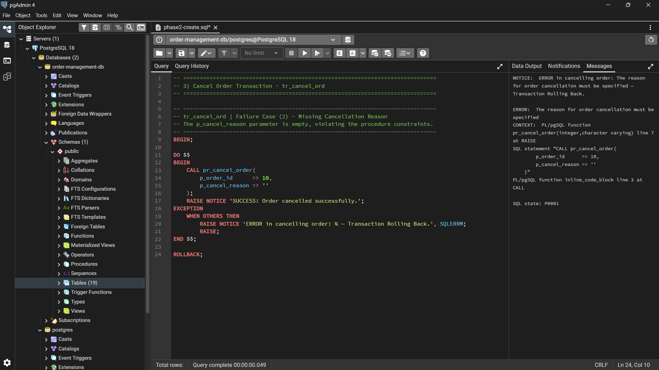

Phase9-audit
در این گام یک سیستم ردیابی تغییرات (Audit) به پایگاه داده اضافه شد. جدول Audit_Log هر تغییر را با نام جدول، نوع عملیات (INSERT، UPDATE یا DELETE)، شناسه رکورد، مقدار قبل و بعد از تغییر (به‌صورت JSONB)، کاربر انجام‌دهنده و زمان وقوع ذخیره می‌کند.
به‌جای نوشتن یک تریگر جداگانه برای هر جدول، یک تابع عمومی به نام fn_audit_trigger نوشته شد. این تابع کلید اصلی هر جدول را از کاتالوگ سیستم می‌خواند و بر اساس نوع عملیات، رکورد مناسب را در Audit_Log ثبت می‌کند. سپس همین تابع روی چهار جدول Product، Order، Inventory_Stock و Payment فعال شد.
برای گزارش‌گیری راحت‌تر، چهار View هم روی Audit_Log ساخته شد: یکی برای تغییرات وضعیت سفارش، یکی برای تاریخچه قیمت محصولات، یکی برای تغییرات موجودی انبار و یکی برای تغییرات وضعیت پرداخت.
تست‌ها شامل یک درج، چهار ویرایش (تغییر قیمت، تغییر وضعیت سفارش، کاهش موجودی، تغییر وضعیت پرداخت) و یک حذف است. بعد از هر عملیات، از View یا جدول Audit_Log مربوطه Select گرفته شده تا مشخص شود لاگ درست ثبت شده یا نه.
